CỘNG HÒA XÃ HỘI CHỦ NGHĨA VIỆT NAM
Độc lập – Tự do – Hạnh phúc

ĐỀ THI TỐT NGHIỆP CAO ĐẲNG NGHỀ KHOÁ II (2008 - 2011)
NGHỀ:QUẢN TRỊ CƠ SỞ DỮ LIỆU

MÔN THI: LÝ THUYẾT CHUYÊN MÔN NGHỀ

Mã đề số: QTCSDL - LT32

Hình thức thi: Viết tự luận

Thời gian: 150 phút (không kể thời gian giao đề thi)
A. NỘI DUNG ĐỀ THI
I. PHẦN BẮT BUỘC (7 điểm)
Câu 1: (1,5 điểm)
a) Hãy nêu khái niệm hệ quản trị cơ sở dữ liệu Access và các đặc tính của Access?
b) Tại sao phải chuẩn hóa dữ liệu? Nêu các mối quan hệ giữa các bảng?
c) Tại sao phải đảm bảo tính toàn vẹn tham chiếu trong CSDL?
Câu 2: (1,5 điểm)
Cho lược đồ quan hệ α=(U, F). Trong đó:
U=ABCDEI
F={ACD → EBI, CE → AD}
Hỏi U có đạt chuẩn BC không ?
Câu 3: (2,0 điểm)

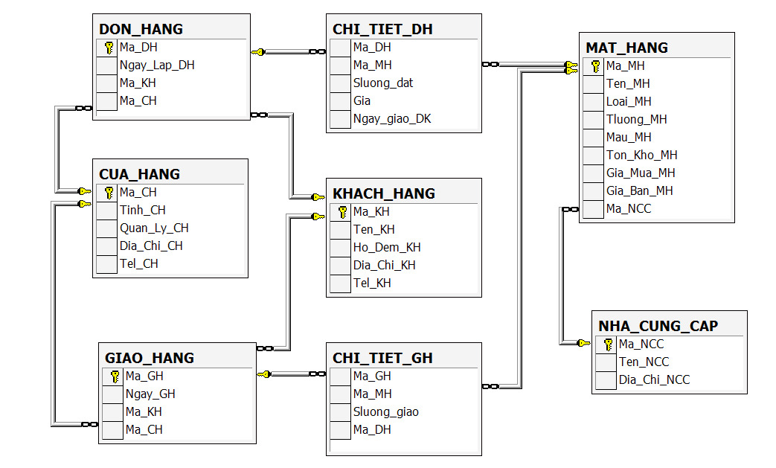
Dùng câu lệnh SQL thực hiện các yêu cầu sau:
- Đưa ra danh sách các khách hàng có địa chỉ ở Hà Tây?
- Tìm ra những khách hàng có tên chứa vần ‘an’ ?
- Đưa ra danh sách các mặt hàng có giá bán lớn hơn hoặc bằng 10% giá mua?
- Đưa ra danh sách các mặt hàng có trọng lượng nhỏ hơn hay bằng 500 kg theo thứ tự tăng của trọng lượng và nếu trọng lượng bằng nhau thì sắp xếp theo giá mua giảm dần.
Câu 4: (2,0 điểm)
Cho sơ đồ thực thể liên kết của bài toán Hỗ trợ sắp xếp thời khóa biểu trong các trường phổ thông như hình vẽ.
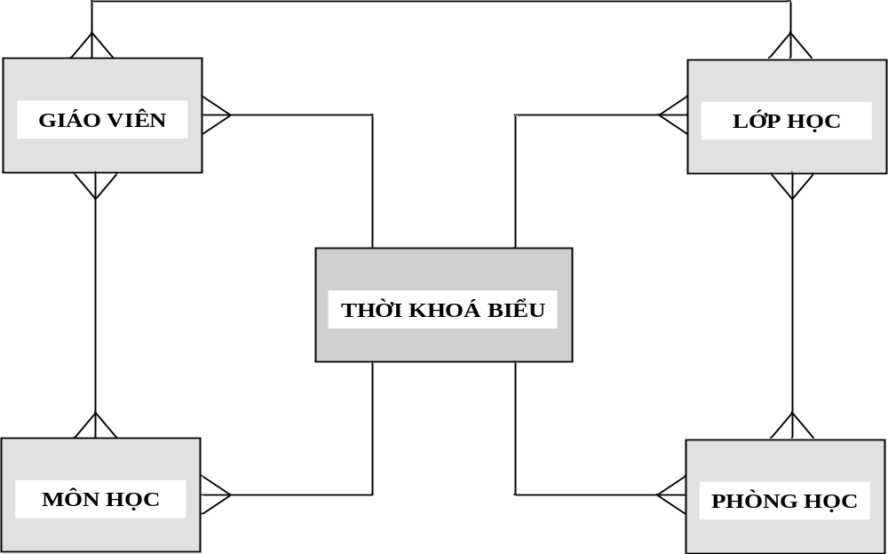
Yêu cầu vẽ mô hình quan hệ của bài toán?

II. PHẦN TỰ CHỌN (3 điểm)
Phần này do từng Trường tổ chức thi tốt nghiệp tự chọn nội dung để đưa vào đề thi, với thời gian làm bài 30 phút và số điểm của phần tự chọn được tính 3 điểm.

..........Ngày.........tháng........năm......

DUYỆT | HỘI ĐỒNG TN | TIỂU BAN RA ĐỀ

CỘNG HÒA XÃ HỘI CHỦ NGHĨA VIỆT NAM
Độc lập – Tự do – Hạnh phúc

ĐÁP ÁN
ĐỀ THI TỐT NGHIỆP CAO ĐẲNG NGHỀ KHOÁ II (2008 - 2011)
NGHỀ:QUẢN TRỊ CƠ SỞ DỮ LIỆU

MÔN THI: LÝ THUYẾT CHUYÊN MÔN NGHỀ

Mã đề số: DA QTCSDL - LT32

Hình thức thi: Viết tự luận

Thời gian: 150 phút (Không kể thời gian giao đề thi)

I. PHẦN BẮT BUỘC (7 điểm)

TT | NỘI DUNG | ĐIỂM
Câu 1 |  | 1.5 điểm
a |  | 0.5
 | - Khái niệm Access  Microsoft Access là một hệ quản trị cơ sở dữ liệu dạng quan hệ. Ở mức độ cơ sở, HQTCSDL là một chương trình cho phép lưu trữ và truy cập tới các thông tin có cấu trúc. Các công cụ của chương trình cũng cho phép thực hiện các thao tác với dữ liệu như chèn, xóa và tìm kiếm dữ liệu. Mục tiêu hàng đầu của một HQT CSDL là tạo điều kiện thuận lợi nhất cho người sử dụng trong việc lưu trữ, cập nhật và truy cập dữ liệu mà không nhất thiết phải biết chính xác cấu trúc vật lý của cơ sở dữ liệu.  - Các đặc tính của Access  MS Access là tập hợp của các yếu tố sau:  + Một CSDL quan hệ hỗ trợ hai ngôn ngữ truy vấn chuẩn là ngôn ngữ truy vấn có cấu trúc và ngôn ngữ truy vấn bằng ví dụ  + Một ngôn ngữ lập trình được xác định như một tập con của ngôn ngữ Visual Basic  + Một ngôn ngữ Macro  + Một môi trường phát triển ứng dụng bao gồm các công cụ tạo lập biểu mẫu và báo biểu.  + Một số ứng dụng mở rộng dạng hướng đối tượng  + Các công cụ dạng thuật đồ và xây dựng ứng dụng | 0.25  0.25
b | Tại sao phải chuẩn hóa dữ liệu? Nêu các mối quan hệ. | 0.5
 | Tại sao phải chuẩn hóa dữ liệu?  Chuẩn hóa dữ liệu là quá trình khảo sát các bảng, trường dữ liệu trong bảng và áp dụng một số quy tắc nhằm đưa cơ sở dữ liệu về dạng chuẩn mong muốn  Nêu các mối quan hệ?  Khi xây dựng cơ sở dữ liệu, cần quan tâm đến quan hệ giữa các bảng  - Quan hệ một – một  - Quan hệ một – nhiều  - Quan hệ nhiều - nhiều | 0.25  0.25
c | Tại sao phải đảm bảo tính toàn vẹn tham chiếu trong CSDL? | 0.5
Bạn có thể làm cho cơ sở dữ liệu của mình mạnh mẽ hơn bằng cách kết hợp chặt chẽ tính toàn vẹn tham chiếu, xóa và cập nhật theo các mức. Tính toàn vẹn tham chiếu phải đảm bảo mối quan hệ giữa các bảng là hợp lệ
Tính toàn vẹn tham chiếu không cho phép việc thêm dữ liệu ở bên nhiều với mối quan hệ nếu giá trị khóa ngoại không so khớp với bên một trong mối quan hệ.

Câu 2 |  | 1.5 điểm
U có đạt chuẩn BC không
TN={C} TG={ADE}

Xi | (TN ∪ Xi) | (TN ∪ Xi)⁺ | Siêu khoá | Khoá
φ | C | C
C | AC | AC
D | CD | CD
AD | ACD | ABCDEI | ACD | ACD
E | CE | ABCDEI | CE | CE
AE | ACE | ABCDEI | ACE
DE | CDE | ABCDEI | CDE
ADE | ACDE | ABCDEI | ACDE
F ≡ F1t t={ACD → E,ACD → B,ACD → I,CE → A,CE → D}
Mọi phụ thuộc hàm của F1tt đều có vế trái là siêu khoá→ Q đạt chuẩn
Câu 3 |  | 2.0 điểm
a | Đưa ra danh sách các khách hàng có địa chỉ ở Hà Tây  Select * From KhachHang  Where Dia_Chi_KH = 'Ha Tay' | 0.5
b | Tìm ra những khách hàng có tên chứa vần ‘an’  Select * From KhachHang  Where Ten_KH like '%an%' | 0.5
c | Đưa ra danh sách các mặt hàng có giá bán lớn hơn hoặc bằng 10% giá mua  Select * From MatHang  Where (Gia_Ban_MH >= (Gia_Mua_MH + Gia_Mua_MH*0.1)) | 0.5
d | Đưa ra danh sách các mặt hàng có trọng lượng nhỏ hơn hay bằng 500 kg theo thứ tự tăng của trọng lượng và nếu trọng lượng bằng nhau thì sắp xếp theo giá mua giảm dần  Select * From MatHang  Where TLuong_MH<=500  Order by TLuong_MH, Gia_Mua_MH | 0.5
Câu 4 |  | 2 điểm
- Vẽ mô hình quan hệ của bài toán
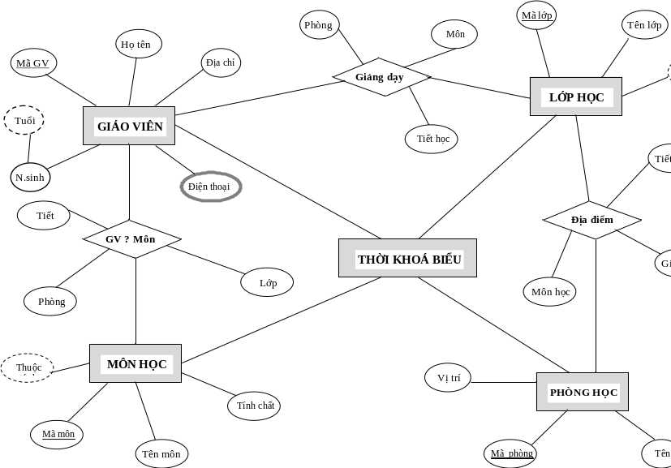

II. PHẦN TỰ CHỌN (3 điểm)

Ngày ……. tháng……năm……..

